國立政治大學碩博士班論文題目申報單（網路申報列印樣張）

上網列印論文題目申報單（流程如表9-1），並請指導教授簽名。
(學位論文考試成績單送出前，得修改論文題目)
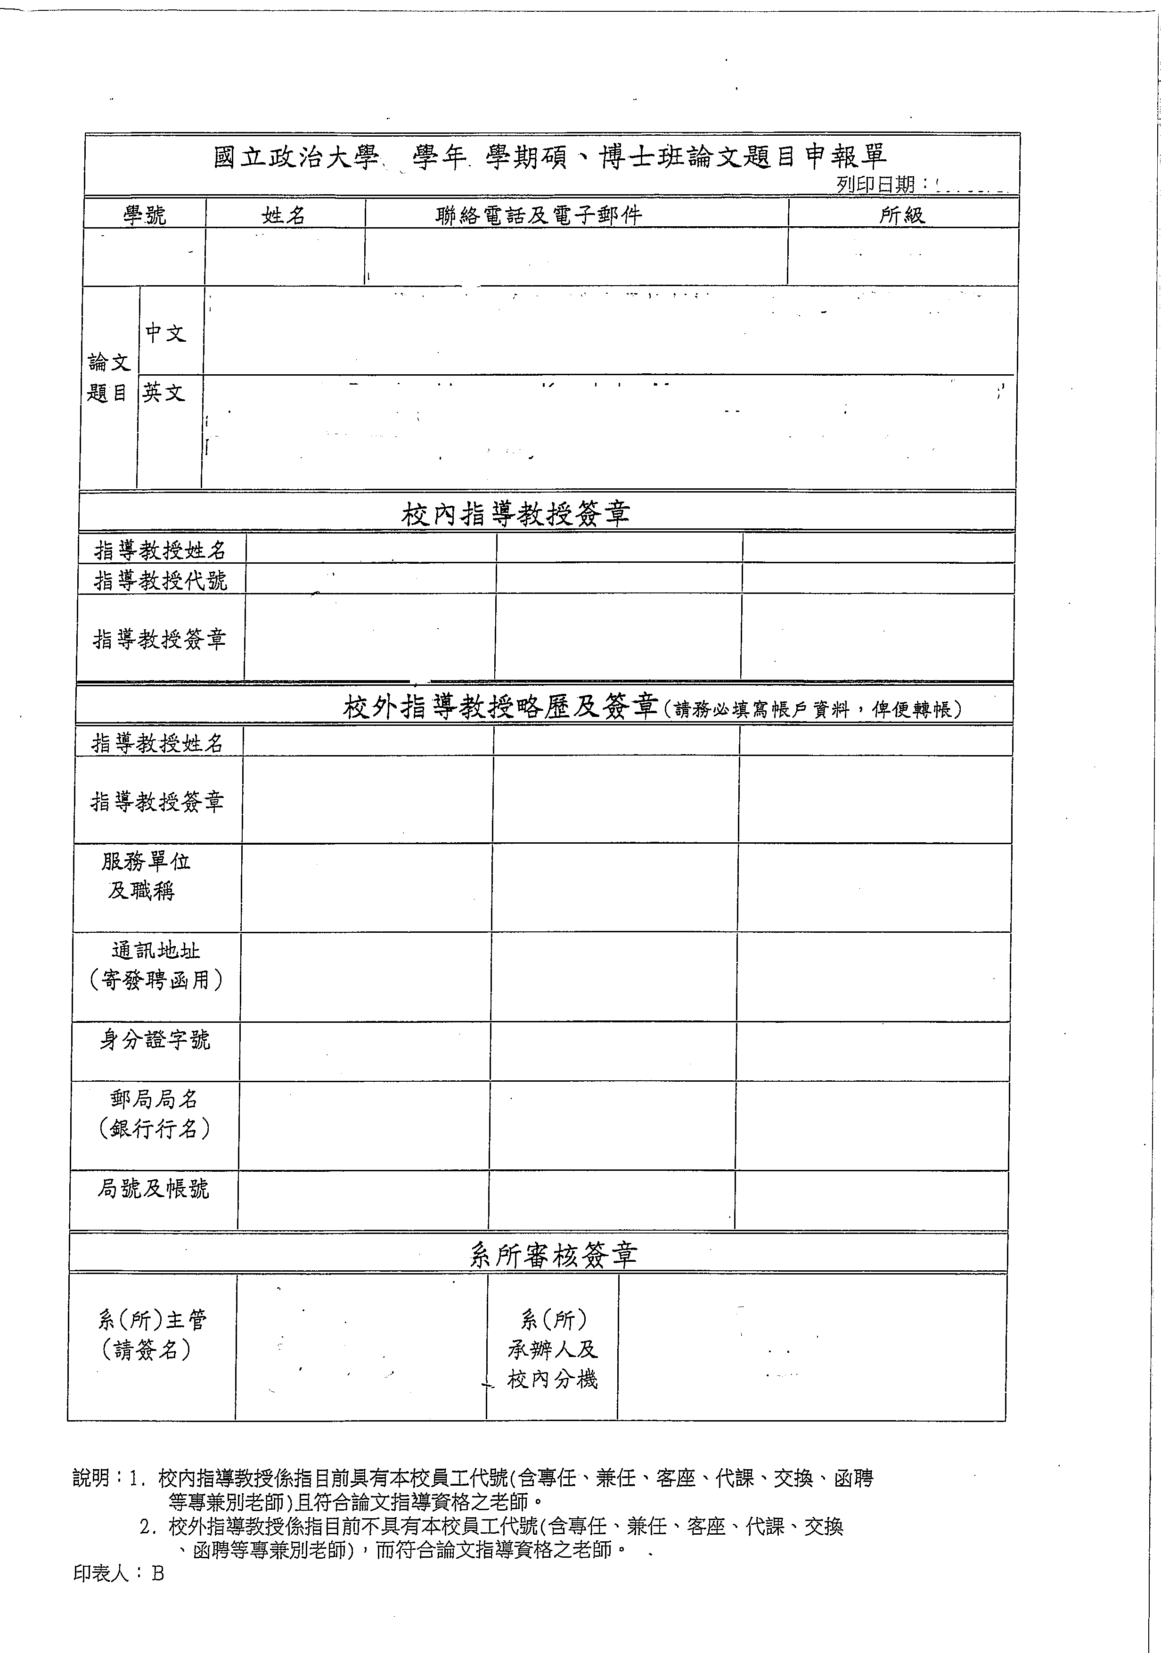

此欄不必填寫

